Тема: Ендокринна регуляція функцій організму людини.
Урок: Залози внутрішньої секреції. Ендокринна функція залоз змішаної секреції
Освітня. Закріпити й узагальнити знання учнів про гормони і гуморальну регуляцію; розширити уявлення про функції гуморальної системи; розкрити значення гормонів у підтриманні життєдіяльності; показати взаємодію залоз внутрішньої та змішаної секреції при зростанні і розвитку організму; ознайомити з типовими порушеннями роботи залоз внутрішньої секреції.
Розвиваюча. Розвивати уміння порівнювати значення дії гормонів на біологічні процеси в організмі, уміння спостерігати, спів ставляти, робити висновки та узагальнення.
Виховна. Виховувати бережливе ставлення до власного здоров’я та оточуючих людей.
Тип уроку. Засвоєння нових знань.
Форма уроку. Синтетична.
Місце уроку в навчальній темі: Поточний.
Методи і методичні прийоми:
1. Інформаційно - рецептивний:
а) словесний: розповідь-пояснення, опис, бесіда, повідомлення учнів, робота з підручником.
б) наочний: ілюстрація, демонстрація, ТЗН.
Прийоми навчання: виклад інформації, пояснення, активізація уваги та мислення, одержання з тексту та ілюстрацій нових знань, робота з роздатковим матеріалом.
2. Репродуктивний.
Прийоми навчання: подання матеріалу в готовому вигляді, конкретизація і закріплення вже набутих знань.
3. Проблемно - пошуковий: постановка проблемного питання.
Прийоми навчання: постановка взаємопов’язаних проблемних запитань, активізація уваги та мислення.
4.Візуальний: складання таблиці.
І. Актуалізація опорних знань та чуттєвого досвіду учнів.

Бесіда за запитаннями
- Що таке гормони і яка їх біологічна дія?
- За якими принципами працюють гормони?
- Що таке гуморальна регуляція? Як вона здійснює свій вплив на організм людини?
- Чи однаковий зміст мають поняття “ гуморальна регуляція” і “гормональна регуляція”

ІІ. Мотивація навчально-пізнавальної діяльності учнів.
Діти поясніть вислів : “Гормони - це диригенти життя, керуючі обміном речовин в організмі людини”

ІІІ. Сприймання та засвоювання учнями нового матеріалу.
Вчитель:
Сьогодні на уроці діти ви продовжите вивчати залози ендокринної системи і познайомитеся більш докладно з залозами внутрішньої секреції.
Мета нашого уроку дізнатися, які залози регулюють ріст і розвиток організму, як вони впливають на обмін речовин, які гормони підтримують сталість внутрішнього середовища організму.
Сьогодні у нас незвичайний урок. У нас відбудеться віртуальна медико- профілактична консультація з лікарями ендокринологами.
Гормони надають специфічну дію на обмін речовин, ріст і розвиток організму. Така дія гормонів називають гуморальної регуляцією. Виділення гормонів ендокринними залозами здійснюється за участю нервової системи, тому деякі ендокринні порушення пов'язані з порушеннями роботи нервової системи.
Між залозами внутрішньої секреції, як правило, немає прямих анатомічних зв'язків, але існує тісна взаємозалежність їх функцій. Їх роботу можна порівняти з грою хорошого оркестру - кожна залоза упевнено і тонко веде свою партію, а в ролі диригента виступає головна залоза внутрішньої секреції - гіпофіз, що підкоряється відділу центральної нервової системи - гіпоталамусу.
Механізм взаємодії між нейрогормонами гіпоталамуса, тропними гормонами гіпофіза і гормонами периферичних залоз внутрішньої секреції відпрацьований тривалим еволюційним розвитком і вельми надійний. Але достатньо збоїв в одній ланці цього складного ланцюга, щоб відбулося порушення кількісних, а деколи і якісних співвідношень у всій системі, що несе за собою різні ендокринні захворювання.
У ендокринну систему людини входять невеликі за величиною і різні за своєю будовою і функціям залози внутрішньої секреції:

Статеві

Підшлункова

Надниркові

Вилочкова
(Тимус)

Прищитоподібні

Щитоподібна

Епіфіз

Гіпофіз

Залози

За способом секреції залози організму поділяють на:

Залози

Зовнішньої
секреції

Внутрішньої
секреції

Змішаної
секреції
(Під час вивчення нової теми вчитель пропонує учням заповнювати у зошиті таблицю):

Залоза | Гормони | Функції | Гіперфункція | Гіпофункція
Гіпофіз
Епіфіз
Щитоподібна
Прищито-подібна
Підшлункова
Надниркові
Статеві
Лікар ендокринолог 1:
Гіпофіз - це невелика залоза внутрішньої секреції масою 0,5-0,6 г, розташована в кістковому поглибленні дна черепа, названому турецьким сідлом. Гіпофіз складається з трьох часток: передньої, середньої і задньої. Велика за розмірами передня частка гіпофіза виділяє 8 гормонів. Один з них - гормон росту (соматотропний) - стимулює ріст скелета, активізує біосинтез, сприяє збільшенню розмірів тіла.
Соматотропний гормон визначає ріст людини, спочатку збільшуючи його, а потім забезпечуючи сталість цього важливого показника.

Гіпофункція гормону росту в дітей призводить до затримки росту – карликовість. Одним з найвідоміших карликів був Йозеф Борувласкій - «Граф», що народився в 1739 р. в Польщі. При народженні його ріст був 20 см, у віці одного року - 35 см, в 25 років - 89 см. У день його 30-річчя його ріст дорівнював 1 м. Прожив він 98 років.
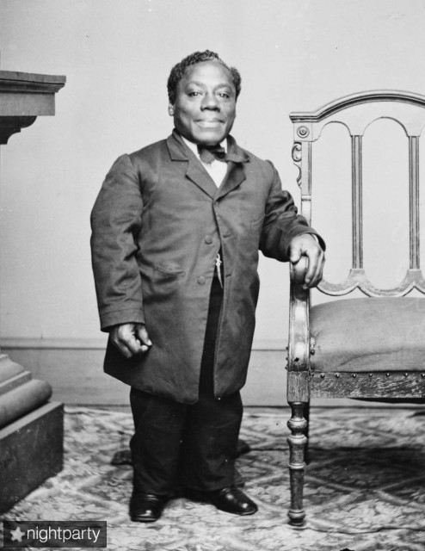

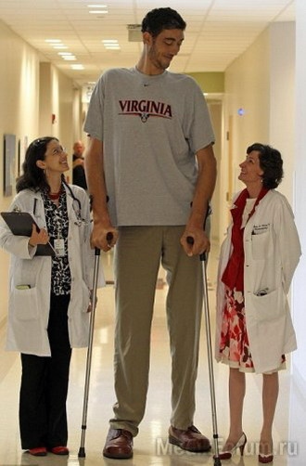
Гіперфункція соматропіну гіпофіза в молодому віці викликає гігантизм. Найвищою людиною у світі є Леонід Стадник, що мешкає на Житомирщині. Його ріст становить 2,54 м. Найвищою жінкою (231,7 см) вважається Сенді Аллен. Народилася вона в Чикаго в 1955 р.

В дорослому віці – хворобу акромегалію ( порушення пропорцій тіла ). У хворих спостерігається загальне ожиріння, збільшення розмірів нижньої частини обличчя (ніс розширений, губи потовщені, язик не вміщується у роті), кисті рук і стопи ніг.

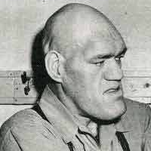

Середня частка гіпофіза секретує меланотропний гормон, що регулює зміни кольору шкіри.
Задня частка гіпофіза виробляє гормони вазопресин і окситоцин. Вазопресин (антидіуретичний гормон) бере участь у регуляції водно-сольового обміну, окситоцин стимулює скорочення мускулатури матки на пізніх стадіях вагітності.

Гіпофіз
Передня
доля
Середня
доля
Задня
доля
Хромофобні клітини
Меланоцитостимулюючий гормон та інтермедін
Депо окситоцину
та вазопресину
Ацидофільні
клітини
Базофільні клітини
Ефекторні
гормони
Тропні гормони
Соматропні гормони
Пролактин
Стимуляція росту,
метаболізм
Стимуляція лактації
Гонадотропні гормони
Фолікуло-
стимулю-ючий гормон
Лютеїнізу-ючий гормон
Адренокор-тикотропний гормон
Тиреотропний гормон
Стимуляція
фолікулів-
естрогенів,
спермато-
генез
Стимуляція жовтих тіл –
гестогенів,
стимуляція вироблення тестостерону

Стимуляція
кори надниркової
залози
Стимуляція
щитоподіб-ної залози

!Постановка проблемного питання.
Вчитель: З дитинства нам відомі казкові герої: хлопчик-мізинчик, Дюймовочка, гноми, дядя Стьопа, Гуллівер і ліліпути. На вашу думку, чи могли вони мати прототипів у реальному житті?

Лікар – ендокринолог 2.
Щитоподібна залоза складається з двох часток з'єднаних вузьким перешийком. Це найбільша з залоз внутрішньої секреції. У дорослої людини вона важить від 25 до 60 г (в середньому 28 г) і розташовується спереду з боків від трахеї. Гормони щитовидної залози, тироксин і трийодтиронін, містять у своєму складі йод - елемент, надходження якого в організм обмежена.

Щитоподібна

залоза

Гормон

тироксин

Гормон

трийодтиронін

Гормон

тирокальцитонін
Тироксин сприяє процесам окиснення в клітинах, регулює обмін речовин, ріст та розвиток.
При гіпофункції тироксину в дитячому віці призводить до затримки росту, психічного й статевого розвитку – кретинізму.
Діти ростуть лише до 140 см, порушуються пропорції тіло, знижується обмін речовин, затримується розвиток мовлення
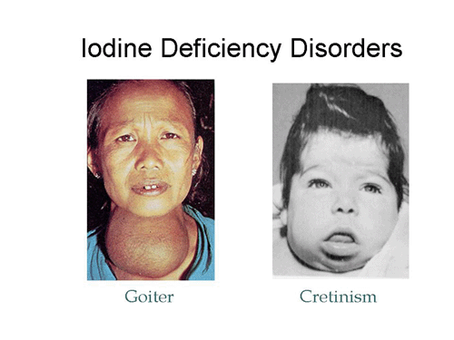

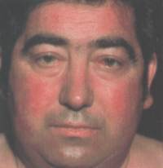
У дорослих за гіпофункції знижується обмін речовин, розвивається ожиріння, апатія, знижується температура тіла, шкіра стає більш товстою й сухою ( мікседема ).

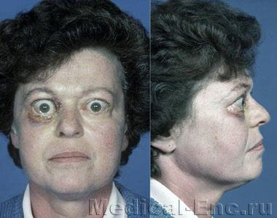
За гіперфункції вироблення тиреоїдних гормонів, яке виникає через надлишок йоду в організмі розвивається базедова хвороба.
Ендемічний зоб виникає через нестачу йоду в питній воді та їжі. Унаслідок зниження активності гормонів відбувається підвищення активності залози і значне її розростання.
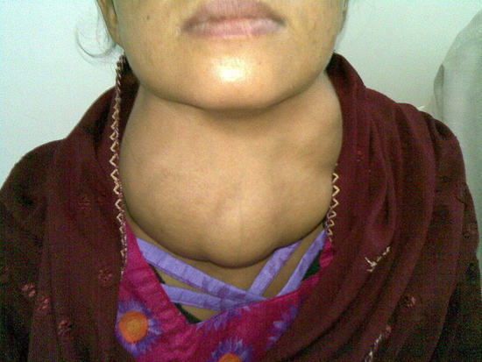
! Постановка проблемного питання.
Вчитель: Чому жителям нашого регіону обов’язково потрібно вживати кухонну сіль, в яку добавлено невеликий відсоток йодиду калію. А також вживати в їжу морепродукти, багаті вмістом йоду.
Лікар – ендокринолог 3: Надниркові залози – парні органи, розташовані в черевній порожнині над нирками. Кожна залоза складається із двох шарів: зовнішнього – кіркового і внутрішнього – мозкового. У корі синтезуються речовини, які належать до групи стероїдів. Це – кортикостероїди. Виділяють три основні групи гормонів кіркового шару:
- глюкокортикоїди: гідрокортизон, кортизон, кортикостерон - регулюють обмін речовин;
- мінералокортикоїди : альдостерон - регулюють мінеральний і водний обмін;
- андрогени і естрогени – аналоги чоловічих і жіночих статевих гормонів;
Мозковий шар надниркових залоз тісно взаємодіє з дією симпатичної нервової системи. Нервові імпульси спричиняють виділення гормонів – адреналіну і норадреналіну. Ці гормони мобілізують ресурси організму, впливають на функції органів, спрямованих на підвищення м’язової працездатності й виживання організму в умовах стресу.

Надниркові залози
Кірковий шар
Мозковий шар
мінералокортикоїди : альдостерон
глюкокортикоїди: гідрокортизон, кортизон, кортикостерон

андрогени і естрогени
адреналін, норадреналін

Недостатня кількість гормонів кори надниркових залоз викликає бронзову (аддісонову) хворбу.
Спостерігається зниження артеріального тиску, порушення функцій серцево- судинної системи і дихання, водно-сольового обміну. Шкіра набуває бронзового кольору, людина худне, стає слабкою, втрачає працездатність, у неї трапляються непритомність і судоми.

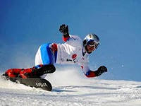
Адреналін прискорює кругообіг крові, посилює і прискорює серцеві скорочення, збільшує розпад глікогену в печінці, посилює скорочення м’язів, знижує їхню втому, зменшує больову чутливість.
! Постановка проблемного питання.
Вчитель: сучасна молодь полюбляє екстремальні види спорту: сноубординг, фрістайл, джампінг тощо. Вони приваблюють можливістю отримати особливі відчуття, спричинені викидом у кров адреналіну. Чим, на вашу думку, небезпечні такі заняття?

Лікар – ендокринолог 4:
Тимус (вилочкова залоза) – парний орган розташований за грудиною. Найбільшого розвитку залоза досягає в 11- 13 років, коли її маса дорівнює 35 – 40 г, після чого його тканина замінюється жировою. Основна функція цієї залози – вироблення гормонів і Т-лімфоцитів, які відповідають за клітинний імунітет. Залози змішаної секреції виконують подвійну функцію - виділяють свої секрети у порожнини тіла, а гормони - безпосередньо у кров. До таких залоз належить підшлункова та статеві залози. У процесі життєдіяльності організму діяльність залоз внутрішньої секреції може порушуватися (гіперфункція, гіпофункція), що спричинює різні захворювання. Важливо вчасно виявити порушення роботи залоз і вжити профілактичних заходів.
Лікар – ендокринолог 5:
Підшлункова залоза – Підшлункова залоза розташоване під шлунком, звідси й її назва. Вона виробляє травний сік, який виділяється у дванадцятипалу кишку (зовнішня секреція), і гормони, що надходять безпосередньо у кров (внутрішня секреція). Гормони виробляються особливими клітинами розміщеними у підшлунковій залозі у вигляді острівців, які називають острівцями Лангерганса (вперше їх виділив у 1869 р. німецький анатом Паулі Лангерганс).
Гормони підшлункової залози - інсулін і глюкагон - регулюють обмін вуглеводів. Інсулін сприяє перетворенню глюкози на глікоген який відкладається про запас у печінці. За потреби глюкагон розщеплює його до глюкози. Недостатнє виділення інсуліну призводить до підвищення рівня глюкози в крові й тканинах і порушення обміну речовин. Це спричинює захворювання - цукровий діабет (від грец. діабетес - проходжу). Первинними ознаками цукрового діабету є: сухість слизових оболонок (ротової, носове порожнин та очей), постійне бажання їсти або, навпаки, його відсутність надмірне вживання води та ін. Існують медичні препарати, які знижують вміст глюкози (цукру) в крові. Проте значна кількість хворих на цукровий діабет потребує регулярного введення інсуліну. Такі хворі є інсулінозалежними.

Підшлункова
залоза

Гормон
інсулін

Гормон
глюкагон

Гормон
соматостатін
Прийнято вважати, що нормальний вміст глюкози в крові може варіювати від 3,9 до 6,7 ммоль/л (у середньому 5,5 ммоль/л) або від 0,7 до 1,2 г/л. При інсуліновій недостатності рівень глюкози в крові перевищує 7 ммоль/л чи 1,2 г/л, що розцінюється як явище гіперглікемії.
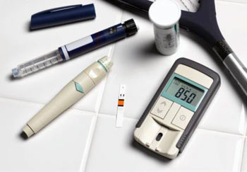
Цукровий діабет – хронічне захворювання, за якого через нестачу інсуліну порушується обмін речовин і виникає стійке збільшення глюкози в крові.
У 30% випадків він обумовлений недостатньою продукцією інсуліну В-клітинами підшлункової залози (інсулінозалежний цукровий діабет).

! Постановка проблемного питання.
Вчитель: Приріст ваги в молодому та ранньому дорослому віці є додатковим фактором ризику щодо різних медичних проблем. Результати, отримані в епідеміологічних дослідженнях, свідчать, що збільшення маси тіла на 5 кг або більше у віці 18–20 років збільшує ризик розвитку цукрового діабету як у чоловіків, так і у жінок. І чим більший приріст маси, тим вищий ризик виникнення цих захворювань. Чого слід дотримуватися, щоб запобігти таким захворюванням?
Лікар – ендокринолог 6:
Статеві залози, або гонади: чоловічі - яєчка і жіночі – яєчники виробляють статеві клітини (зовнішня секреція) і статеві гормони (внутрішня секреція). У чоловічих статевих залозах утворюються статеві гормони - андрогени. Найактивнішим серед них є тестостерон. Жіночі статеві залози (яєчники) синтезують жіночі статеві гормони - естрогени, серед яких – прогестерон. У зародковий період статеві гормони контролюють утворення відповідних статевих органів, а під час статевого дозрівання - появу вторинних статевих ознак. Надходячи у кров, вони розносяться по всьому організмові й змінюють діяльність органів, активізуючи або гальмуючи їхню роботу. Статеві гормони впливають на ріст, обмін речовин і перетворення енергії, фізичний і психічний розвиток, статеве дозрівання. Вживання гормональних препаратів не за призначенням лікаря може порушити обмін речовин і нашкодити здоров'ю. Якщо виникає потреба в лікуванні гормонами, лікарі складають так звану гормональну карту функції конкретної залози. Лише за відсутності якогось гормону призначають лікування гормоновмісними препаратами під суворим контролем стану хворого.

.
Статеві
залози
Андрогени
- тестостерон
Естрогени
- прогестерон

Вчитель: Гіперфункція статевих залоз призводить до раннього статевого дозрівання. Це може призвести до захворюваності у дівчаток раку грудей у подальшому житті. Крім того, раннє статеве дозрівання пов'язане з високим ризиком серйозних психологічних проблем, а також сексуальних домагань з боку дорослих. Лікування передчасного статевого дозрівання допомагає зупинити процес дозрівання до тих пір, поки дитина не досягне нормального віку. В іншому випадку існує небезпека того, що передчасне статеве дозрівання може перешкодити нормальному фізичному і розумовому розвитку дитини.

ІV. Осмислення об‘єктивних зв’язків та взаємозалежностей у вивченому матеріалі.
Тест:
1. Регуляція функцій в організмі здійснюється:
а). Тільки нервовою системою
б). Нервово-гуморальним способом
в). Тільки ендокринною системою
г). За допомогою безумовних рефлексів
2. Гуморальна регуляція функцій організму полягає в:
а). Передачі органам нервового імпульсу
б). Хімічній взаємодії клітин, органів і їх систем через кров
в). Видаленні з клітин вуглекислого газу шляхом дифузії
г). Надходження поживних речовин з їжею
3. Слинні залози відносяться до залоз:
а). Зовнішньої секреції
б). Змішаної секреції
в). Внутрішньої секреції
г). Травної системи
4. До залоз змішаної секреції належать:
а). Гіпофіз
б). Щитоподібну залозу
в). Підшлункову залозу
г). Статеві залози
5. Для залоз внутрішньої секреції характерно те, що:
а). Вони не мають спеціальних проток
б). Клітини залози стикаються зі стінкою кровоносної судини
в). Виділяється гормон і надходить у кров
г). Виділяється гормон надходить у кров або виводиться через спеціальні протоки
6. Який гормон продукує підшлункова залоза?
а). Окситоцин
б). Тироксин
в). Адреналін
г). Інсулін
7. Вкажіть гормони, які мають протилежну дію і забезпечують постійний рівень вмісту глюкози в крові:
а). Адреналін
б). Інсулін
в). Гормон росту
г). Тироксин
8. Залоза, що виділяє соматотропний гормон (гормон росту):
а). Підшлункова залоза
б). Щитовидна залоза
в).Яєчник
г)Гіпофіз
9.Який хімічний елемент є діючим початком тироксину - гормону щитовидної залози:
а). Бром
б). Калій
в). Йод
г).Залізо
10. Який відділ мозку здійснює нервово-гуморальну регуляцію секреції
гіпофізарних гормонів?
а). Гіпоталамус
б). Мозочок
в). Таламус
г). Довгастий мозок

V. Узагальнення та систематизація знань.

“ Склади пари ”
На інтерактивній дошці пропонуються органи і гормони, з яких потрібно скласти пари:
А) Надниркові залози, тироксин, гіпофіз, інсулін, підшлункова залоза, адреналін, гормон росту;
Б) стимуляція синтезу білка, тироксин, зниження рівня глюкози в крові, адреналін, посилення збудливості нервової системи, гормон росту, стимуляція серцебиття, інсулін

Робота в групах:
“ Розпізнай захворювання”
- До 14 років у дівчинки було відмінне здоров'я. Але раптом вона стала сильно худнути, пропав апетит, мучила неприборкана жага. Батьки здорові. У 13 років вона перенесла запалення підшлункової залози. Назвіть хворобу і встановіть причину захворювання у дівчинки?
- У хлопчика зупинився ріст. Він став товстіти, порушилися пропорції тіла. Постійно став висовуватися кінчик язика з рота. Стали спостерігатися розлади мови, пам'яті, мислення. Про яке захворювання йдеться мова? Гіпофункція якого гормону спричинила це захворювання?
- В оповіданні І.С. Тургенєва “Живі мощі” хвороба описана так: “Я наблизився - і остовпів від подиву. Переді мною лежало жива людська істота, але що це було таке? Голова зовсім висохла, одноколірна, бронзова - ні дати, ні взяти ікона старовинного письма, ніс вузький, як лезо ножа, губ майже не видно - тільки зуби біліють і очі, та із-під хустки вилазять на лоб рідкі пасма жовтого волосся “. Прояви якої хвороби описані у творі? Назвіть причини її виникнення.
- Медики, працюючи з лабораторними білими мишами, провели дослід. У тераріум щодня підселяли по одній миші. Мишам створили оптимальні умови для існування: їм давали в достатній кількості їжу, воду і підтримували температуру. Через деякий час, коли мишей у тераріумі стало багато, вранці вчені виявили мертву особину. Її анатомували і побачили, що стався інфаркт міокарда. Аналіз крові показав, що у крові перевищував гормон …… Вкажіть який, і поясніть, чому загинула тварина?

VІ. Підведення підсумків уроку.

VІІ. Надання та пояснення домашнього завдання.

